Formato 11:

Arquitectura del sistema
- Datos generales del proyecto
Nombre del proyecto | : | Sistema de Certificados Digitales: Generación y Validación Segura en Plataforma Web
Integrantes del equipo | : | Anccasi Espinoza Jorge Lennon
Módulo / Sistema | : | Sistema web de gestión, emisión y validación de certificados digitales
Docente | : | Maglioni Arana Caparachin
Fecha | : | 01/04/2026

- Descripción general del sistema
Describir brevemente:
- Propósito del sistema.
El sistema tiene como propósito automatizar el proceso de emisión, gestión y validación de certificados digitales en una plataforma web segura, permitiendo a la institución generar certificados en PDF con código único y código QR, y a los usuarios verificar su autenticidad en línea.

- Alcance general.
El sistema cubre la gestión de usuarios internos, registro de actividades académicas, carga de participantes, administración de plantillas, generación automática de certificados digitales, almacenamiento, envío y validación pública mediante código único o QR.

- Usuarios principales.
- Personal administrativo (gestión del sistema)
- Administrador del sistema
- Usuarios externos (personas que validan certificados)

- Relación con requerimientos y casos de uso.
El sistema implementa los requerimientos funcionales definidos (REQ-01 al REQ-21), organizados en módulos como autenticación, actividades, participantes, plantillas y certificados.
Cada componente responde directamente a los casos de uso identificados en el sistema (login, registro, generación, validación, etc.).

- Estilo arquitectónico propuesto
Seleccionar y justificar el estilo arquitectónico
- Cliente-Servidor.
Se utiliza un modelo cliente-servidor donde el frontend (cliente) consume servicios del backend (servidor) mediante API REST.

- Capas (N-tier).
El sistema se organiza en capas:
- Presentación (Frontend - React)
- Lógica de negocio (Backend - Node.js / Express)
- Persistencia (Base de datos - MySQL)

- Microservicios.
No se implementa arquitectura de microservicios en esta versión debido al alcance académico.

- Monolítico.
El backend está desarrollado como una aplicación monolítica estructurada por módulos.

- Otros.
Uso de servicios externos como:
Generación de PDF
Generación de códigos QR
Servicios de despliegue (Vercel, Render)

- Justificación.
Se selecciona una arquitectura cliente-servidor en capas con backend monolítico por su simplicidad, facilidad de implementación, menor complejidad de despliegue y adecuación al alcance académico del proyecto, permitiendo una buena organización del código y escalabilidad futura.

- Identificación de componentes
ID | Componente | Descripción | Funcionalidades asociadas
CMP-01 | Frontend (React) | Interfaz de usuario web | Login, dashboard, formularios, visualización
CMP-02 | Backend (Node.js/Express) | API REST del sistema | Autenticación, lógica del sistema
CMP-03 | Base de datos (MySQL) | Almacenamiento de datos | Usuarios, actividades, certificados
CMP-04 | Servicio PDF | Generación de certificados | Creación de documentos PDF
CMP-05 | Servicio QR | Generación de códigos QR | Validación de certificados
CMP-06 | Servicio de correo | Envío de certificados | Notificaciones y envío
CMP-07 | Módulo de validación | Validación pública | Consulta por código/QR

- Relación entre componentes
Componente origen | Componente destino | Tipo de interacción | Descripción
Frontend | Backend | HTTP/REST API | Solicitudes de datos y acciones
Backend | Base de datos | SQL | Lectura y escritura de datos
Backend | Servicio PDF | Interno | Generación de certificados
Backend | Servicio QR | Interno | Generación de código QR
Backend | Servicio correo | SMTP/API | Envío de certificados
Usuario externo | Frontend | Web | Validación de certificados

- Diagrama de Arquitectura conceptual
Insertar aquí el diagrama del sistema.
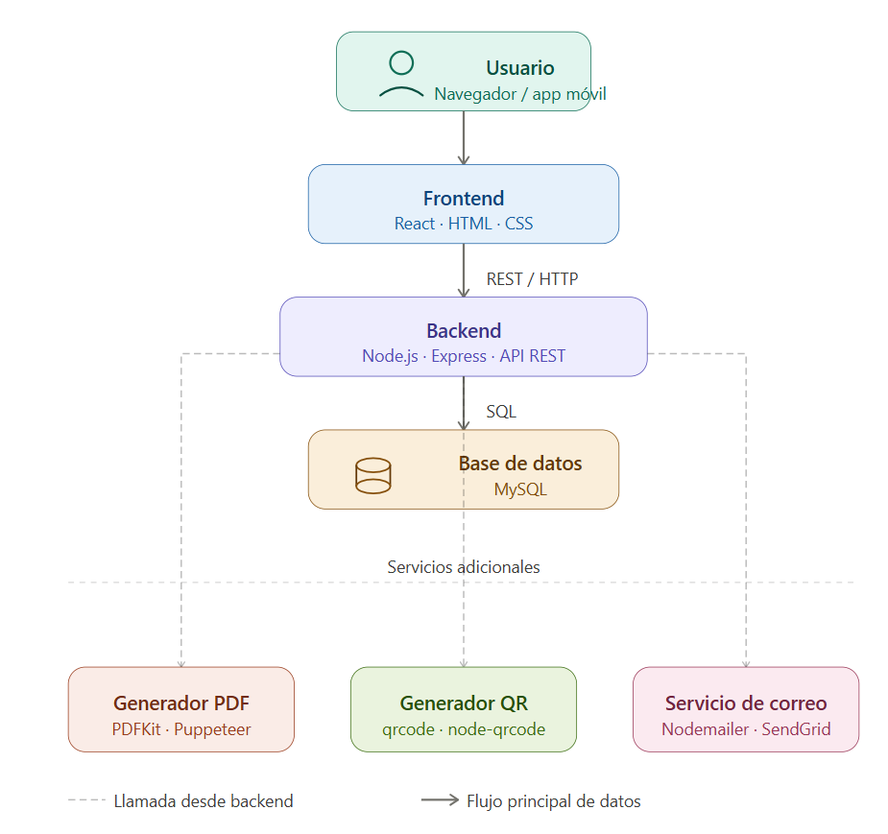

- Decisiones de diseño
Registrar decisiones clave tomadas:
- Se utiliza React para el frontend por su capacidad de crear interfaces dinámicas y reutilizables.
- Se emplea Node.js con Express para el backend por su eficiencia en aplicaciones web y facilidad de integración con APIs.
- Se selecciona MySQL como base de datos por su estabilidad, rendimiento y compatibilidad con el entorno académico.
- Restricciones y consideraciones
- Tecnológicas
- Uso de React, Node.js y MySQL
- Dependencia de servicios web (Vercel y Render)
- Uso de librerías para PDF y QR

- De rendimiento
- Generación de múltiples certificados puede afectar tiempos de respuesta
- Validación en línea debe ser rápida

- De seguridad
- Autenticación de usuarios internos
- Protección de rutas y datos
- Validación segura de certificados

- De escalabilidad
- Arquitectura permite migrar a microservicios en el futuro
- Posibilidad de escalar backend y base de datos en la nube

